|  |
| --- |
|  |
| |  |  | | --- | --- | | logo truong cao dang cong nghe thu duc |  | | TRƯỜNG CAO ĐẲNG CÔNG NGHỆ THỦ ĐỨC  **KHOA CÔNG NGHỆ THÔNG TIN** | |
| |  |  | | --- | --- | |  |  | |  | |

**BÁO CÁO ĐỒ ÁN LẬP TRÌNH DI ĐỘNG 2**

|  |
| --- |
| **Tên đề tài**: **GAME ĐUỔI HÌNH BẮT CHỮ** |

|  |  |
| --- | --- |
| **Thành Viên** | **Giảng Viên:** Trương Bá Thái |
| Châu Văn Kiệt | 16211TT2980 |

TP. Hồ Chí Minh, năm 2019

**NHẬT KÝ HOẠT ĐỘNG NHÓM 10**

|  |  |  |  |  |  |
| --- | --- | --- | --- | --- | --- |
| **STT** | **HỌ TÊN** | **CÔNG VIỆC** | **TỰ ĐÁNH GIÁ** | **NHÓM ĐÁNH GIÁ** | **KÝ TÊN** |
| 1 | Châu Văn Kiệt | Thiết kế giao diện game  Chức năng :  Hiện thị hình ảnh để người chơi liên tưởng đến câu trả lời  Hiện thị nút buttom cho hiện thị đáp án  Hiện thị các nút buttom có chứa các ký tự tạo thành kết quả  Tăng điểm lên nếu đáp án đúng  Giảm số lần chơi nếu đáp án không đúng | 70% | 70% |  |

Mục Lục

**Chương I: Mở Đầu** 4

**1.** **Giới thiệu môn học** 4

**2.** **Mục tiêu nghiên cứu** 4

**3.** **Ứng dụng trong cuộc sống** 4

**4.** **Phương pháp điều tra** 4

**a.** **Phương pháp nghiên cứu:** 4

**b.** **Phương pháp điều tra :** 4

**c.** **Phương pháp thực nghiệm:** 5

**Chương 2: Phân Tích Cấu Trúc Hệ Thống** 5

**1.** **Tổng Quan:** 5

**2.** **Phạm vi đề tài:** 5

**3.** **Màn hình và chức năng :** 5

- **Màn hình icon game:** 5

- **Giao diện game:** 6

- **Mô tả màn hình game** 7

- **Màn hình nhập đúng** 8

- **Mà hình nhập sai:** 9

**Chương 3: Cài Đặt** 11

**Chương 4 : Kết quả đạt được** 15

**1.** **Tổng quan chung:** 15

**2.** **Hướng nghiên cứu phát triển** 15

**3.** **Kết quả đạt được** 16

**4.** **Kết quả chưa đạt được** 16

**Chương 5 : Tài Liệu Tham Khảo** 16

# **Chương I: Mở Đầu**

1. **Giới thiệu môn học**

* Game “*Đuổi hình bắt chữ*” là game trí tuệ . Game là một game giúp người chơi từ hình thì người chơi liên tưởng tới một từ, một cụm từ, một câu ca dao, tục ngữ, để tạo nên một đáp án chính xác. Do game nó không cần mạng Internet nên người chơi bất kỳ ở đâu. Nhóm em làm game này để tìm hiểu sâu hơn android studio, các control, …và nâng cao kiến thức về android
* Kiến thức: RecycleView, CardView, splash screen Touch, Sensor,…

1. **Mục tiêu nghiên cứu**

* Android là một hện điều hành chạy trên điện thoại di động được phát triển từ nhân Linux . Android với nhiều thư viện như: RecycleView, CardView… để tạo ra các ứng dụng chạy trên nền tảng điện thoại di động. Trong quá trình học, làm đồ án, làm các bài tập thầy giao đã giúp em năng cao kiến thức và kinh nghiệm trong việc sự dụng ngôn ngữ Java và dùng các thư viện để tạo ra các ứng dụng cũng như các game hay và ý nghĩa.

1. **Ứng dụng trong cuộc sống**

* Với thời đại công nghệ 4.0 hiện nay thì việc các ứng dụng hoặc game được các nhà phát triển đưa ra thị trường ngày càng nhiều. Hiện nay game thì được các nhà phát triển đưa ra thị trường ngày càng nhiều. Trong đó có game “***Đuổi hình bắt chữ*** ”.
* Game “***Đuổi hình bắt chữ*** ” là một game giúp người chơi vận dụng kiến thức, logic và tinh thần tập trung để đưa ra một đáp án đúng với hình mẫu được đưa ra cho người chơi suy nghĩ. Một ưu thế của game “ ***Đuổi hình bắt chữ***” là không cần có mạng Internet cũng có thể chơi được .

1. **Phương pháp điều tra**
2. **Phương pháp nghiên cứu:**

* Tìm hiểu tài liệu trên các diễn đàng, mạng xã hội, trang website mẫu.

1. **Phương pháp điều tra :**

* Xem các giao diện mẫu của các trang mẫu để tham khảo các thư viện và các kiến thức mà các mẫu đó đã làm

1. **Phương pháp thực nghiệm:**

* Vận dụng các kiến thức học trên trường và kinh nghiệm thầy giảng bài và các bài tập các nhân để áp dụng vào làm đồ án .

**Chương 2: Phân Tích Cấu Trúc Hệ Thống**

1. **Tổng Quan:**

* Game “***Đuổi hình bắt chữ***” là game trí tuệ. Luật chơi của game là người chơi nhìn vào vẽ trên màn hình liên tưởng đến một từ, một cụm từ, một câu ca dao, tục ngữ,… và điền vào chổ trống. Game “ ***Đuổi hình bắt chữ***” không cần internet cũng có thể chơi được.

1. **Phạm vi đề tài:**

* Lập trình trên android studio phiên bản 3.2.1
* Hệ điều hành android: 9.0
* Thiết bị thử ghiệm: Galaxy A50, Opple, Máy ảo genymotion.
* Độ phân giải màn hình 480x800px 5inch.

1. **Màn hình và chức năng :**

* **Màn hình icon game:**

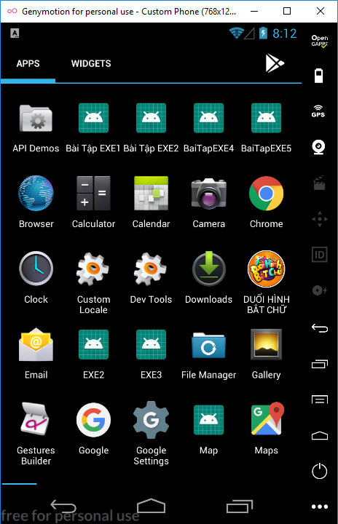

* **Giao diện game:**

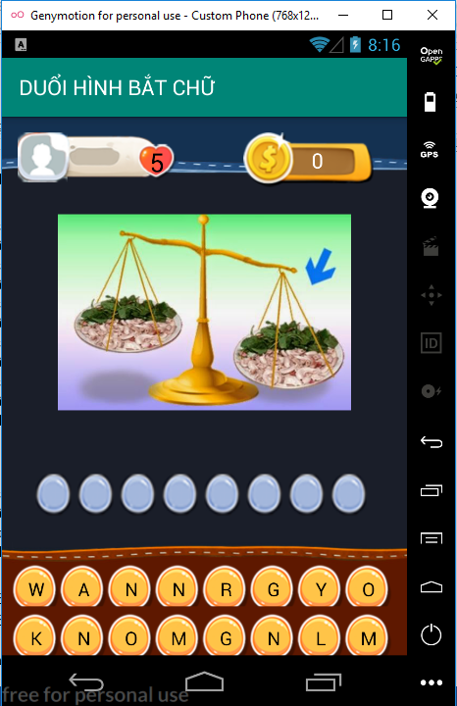

* **Mô tả màn hình game**

|  |  |  |  |  |
| --- | --- | --- | --- | --- |
| Tiêu Đề | Mô Tả | Quy Trình | Sự dụng control | Kết quả |
| Màn hình game | Hiện thị các chức năng cần có của game đã được thiết kế   * Số lần chơi sai (số lần nhập kết quả sai) * Số điểm tích lũy trong mỗi lần nhập đúng kết quả * Hình để người chơi liên tưởng đến kết quả của hình đó * Các buttom để ghép thành kết quả * Các buttom có chứa các ký tự để ghép thành kết quả của màn chơi | Khi vào game người chơi nhìn hình đó và liên tưởng đến từ, cụm từ, ca dao, tục ngữ,… để tạo thành kết quả. Nếu là đúng hệ thống sẽ thông báo “bạn đã đúng”. Khi nhắn “Next” thì hệ thống sẽ chuyển sang màn hình tiếp theo và đồng thời số điểm sẽ tăng lên. Nếu là kết quả sai thì thông báo “ bạn trả lời sai”. Khi nhắn “Again” thì hệ thống load lại màn đó cho người chơi, đồng thời số lần chơi sai sẽ giảm xuống dần, cho đến khi ngươi chơi nhập đúng. Nếu số lần chơi sai bằng 0 thì hệ thống dừng lại game | TableLayout, RelativeLayout, ImageView, TextView, LinearLayout | Hoàn thành |

* **Màn hình nhập đúng**

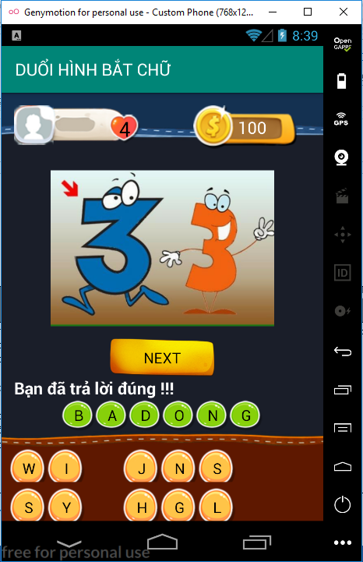

* **Mà hình nhập sai:**

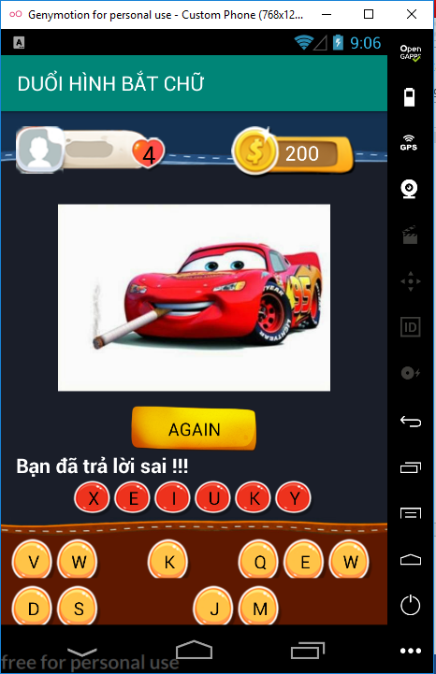

**Chương 3: Cài Đặt**

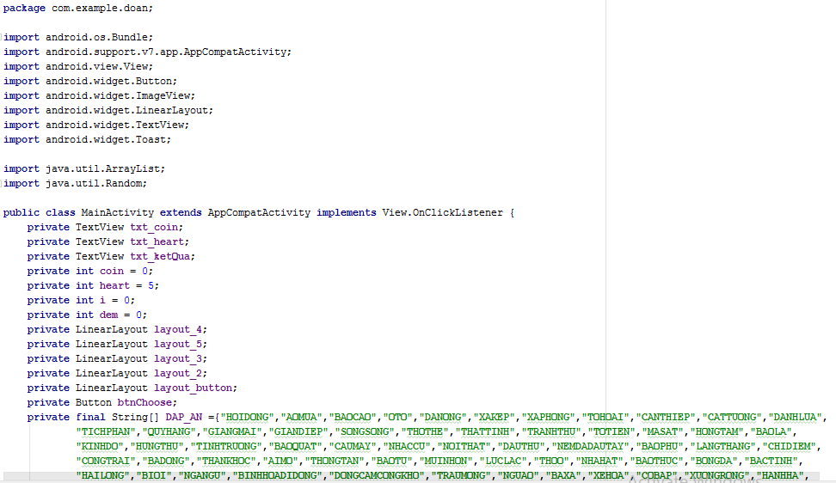

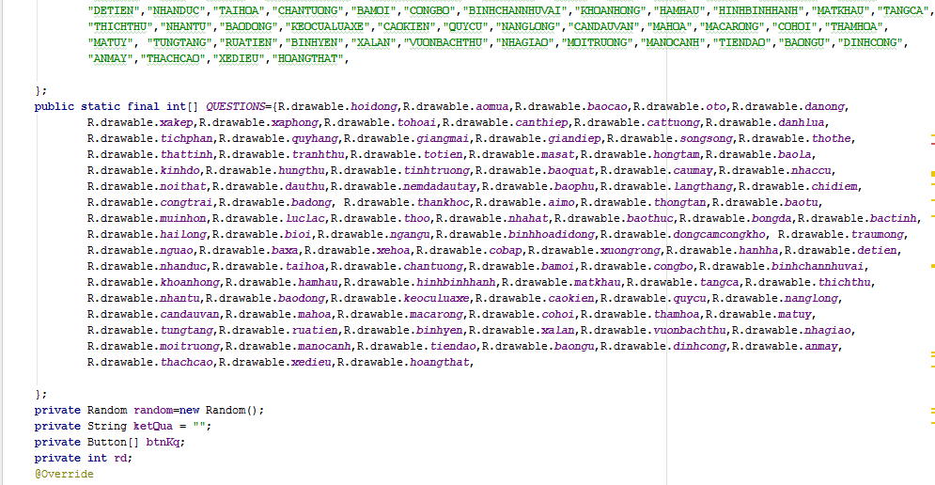

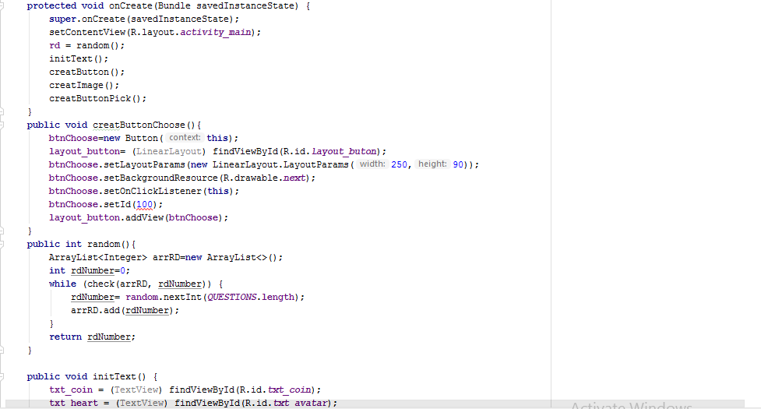

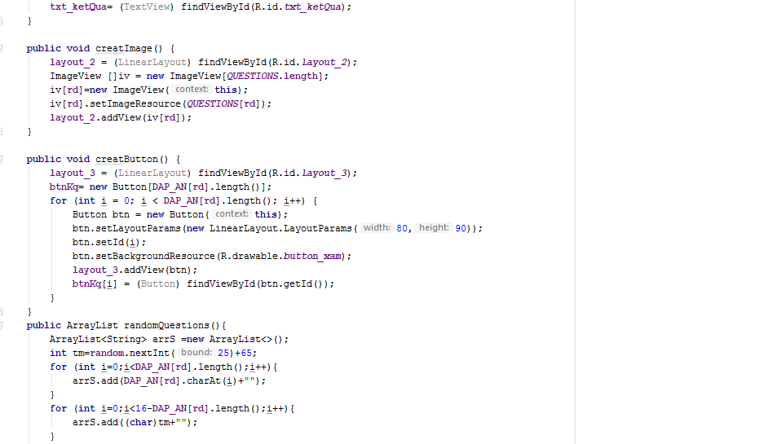

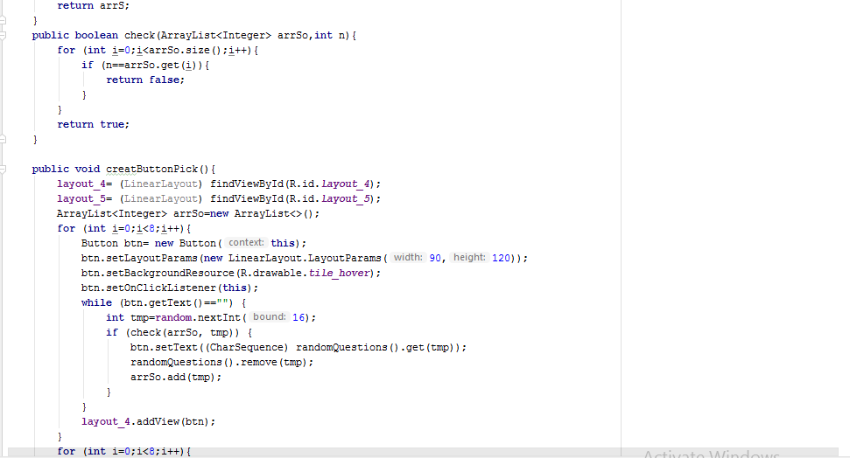

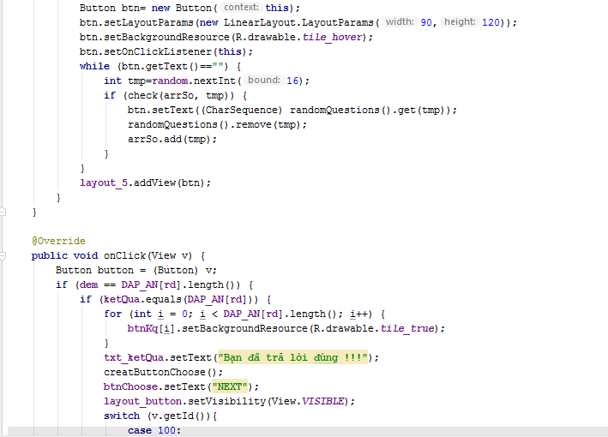

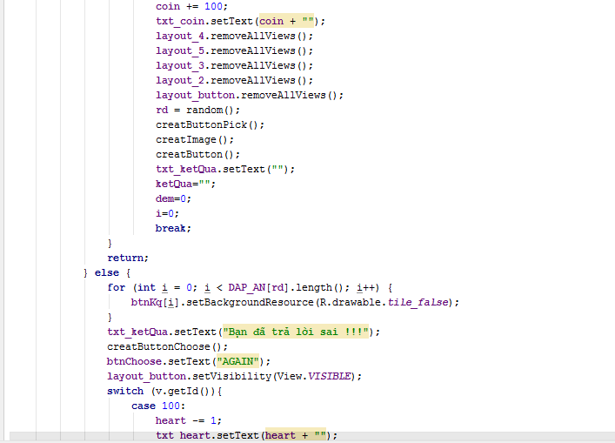

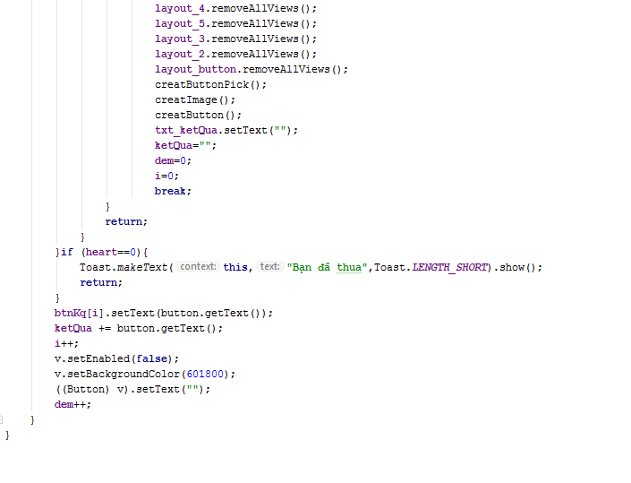

**Chương 4 : Kết quả đạt được**

1. **Tổng quan chung:**

* Đã cố gắng nhiều, tìm hiểu các bài mẫu than khảo trên mạng, kết hợp tra cứu các bài tập đã làm để làm nên đồ án game “ ***Đuổi hình bắt chữ*** ” . Đồ án sẽ tiếp tục phát triển thêm các nội dung như: Lưu thông báo điểm, xóa các từ nhập sai, dialog thông báo hết số lần nhập sai và layout thoát game, lấy nội dung như đáp án và hình từ database.

1. **Hướng nghiên cứu phát triển**

* Tìm hiểu rộng hơn về SQLite và thư viện để đáp ứng nhiều hơn các yêu cầu của khách hàng.
* Xây dựng giao diện đẹp hơn và thêm các chức năng khác

1. **Kết quả đạt được**

* Giảm số lần chơi (số lần chơi sai) khi ghép kết quả sai
* Tăng điểm lên khi ghép kết quả đúng
* Khi ghép kết quả đúng chuyển qua màn khác
* Khi nhập sai cho load và chơi lại màn hình vừa ghép sai kết quả

1. **Kết quả chưa đạt được**

* Chưa lấy dữ liệu từ database lên layout
* Chưa xóa các từ nhập sai
* Chưa tạo nút run để ghép kết quả

# **Chương 5 : Tài Liệu Tham Khảo**

<https://expressmagazine.net/development/1659/huong-dan-lay-so-ngau-nhien-trong-lap-trinh-android>

<https://developer.android.com/reference/org/w3c/dom/Document>

<https://khoapham.vn/khoa-hoc-lap-trinh-android.html>